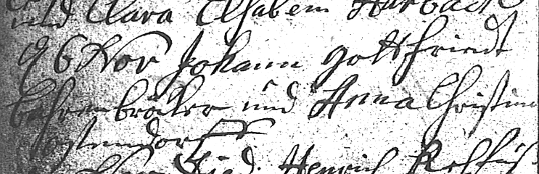

Kirchenbuch Kamen (luth.) 1738, ARCHION-Bild 11 in „Trauungen 1719 – 1768“
Abschrift:
„den 6 Nov. Johann Gottfriedt Bahrenbröcker und Anna Christina Ostendorff“.

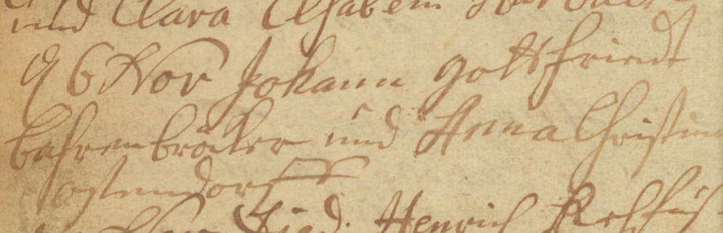

(Kopie vom 12.07.2023)

